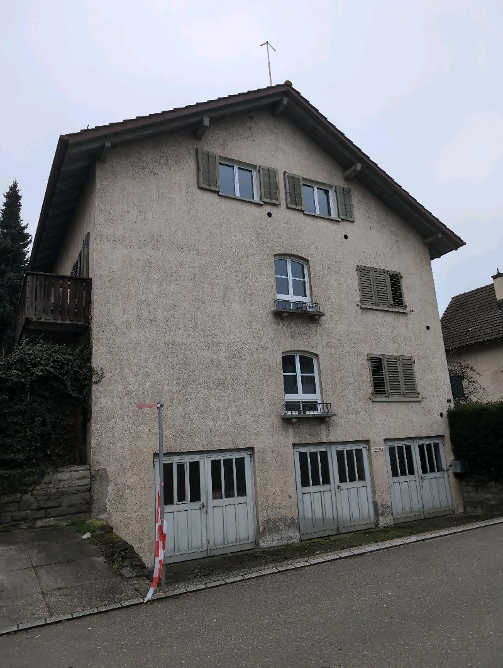 |  | Lindenstrasse 10  1260  DN: 79

Auftragsumfang:
Grund: | Umbau

Auftraggeber: |  | Rechnungsadresse:
Bauherr: | Ken Benson 0792238010
Zeitpunkt der Untersuchung | 2024-12-27 | Während Untersuchung anwesend: | Pascal Kallen
Zusätzliche Beigabe | -Fotodok  -Pläne  -Resultate
Chur, 29 January 2025
Unterschrift
Pascal Kallen
Nachfolgend finden Sie eine Übersicht der wesentlichen gesetzlichen Grundlagen und Richtlinien, die für den Umgang mit umwelt- und gesundheitsgefährdenden Stoffen relevant sind:

- Umweltschutzgesetz (USG): Regelt den Schutz der Umwelt vor schädlichen Einwirkungen (Stand: 1. Januar 2022).

- Chemikalien-Risikoreduktions-Verordnung (ChemRRV): Vorschriften zur Reduktion von Risiken beim Umgang mit gefährlichen Stoffen
(Stand: 6. Oktober 2022).

- Unfallversicherungsgesetz (UVG) und Verordnung über die Unfallverhütung (VUV): Rahmenbedingungen für die Verhütung von Unfällen und Berufskrankheiten (Stand: 1. Januar 2022).

- Abfallverordnungen (VVEA, VeVA): Regelungen zur Vermeidung, Entsorgung und zum Verkehr mit Abfällen (Stand: 1. Januar 2023).

- Asbest-Richtlinien und SUVA-Factsheets: Umfassende Anweisungen zum sicheren Umgang mit Asbest in verschiedenen Anwendungen, sowie Hinweise zur Sanierung und Rückbau (verschiedene Stände).

- ILO-Übereinkommen Nr. 162: Internationale Standards zur Sicherheit bei der Verwendung von Asbest.

- PCB-Richtlinien und Wegleitungen: Spezifische Vorgaben zur sachgerechten Entfernung und Entsorgung von PCB-haltigen Materialien (Stand: 2020).

- EKAS-Richtlinie Nr. 6503 „Asbest“, SUVA, Dezember 2008.

- (H)FCKW geschäumte Altdämmstoffe im Bauwesen (Müll und Abfall - Fachzeitschrift für Abfall- und Ressourcenwirtschaft, Ausgabe 04/2011,
Seiten 169 - 174)

- "Good Practice" zum Umgang mit Fliesenkleber, Verputz und Spachtelmasse (Stand März 2018)

Schadstoffuntersuchung

Ausgeführte Leistungen

- Probenahme von verdächtigen Materialien und Bausubstanz (gem. Good Practice März 2018)
- Fotodokumentation der verdächtigen Materialien und Bausubstanz
- Beschreibung des Analyseauftrags und Versand der Materialproben ins Labor
- Auswertung, Interpretation und Dokumentation der Analyseresultate
- Berichterstattung
- Laboranalytik der Asbest-Proben durch die Analysis Lab SA in Biel

Probenahme und Analytik

Die Untersuchung soll die vorhandenen Bauschadstoffe der vom Umbau betroffenen Materialien möglichst vollständig erfassen. Bei den untersuchten Materialien handelt es sich um Fliesenkleber, Verputze, Kleber, Leime, Brand- sowie Leichtbauplatten. Es wurden gezielt Proben von verdächtigen Materialien gemäss Vorgaben von Analysis Lab SA und FACH entnommen, verpackt und versendet.

Abgrenzung der Untersuchung

Die Bauschadstoffuntersuchung wurde aufgrund einer visuellen Begutachtung der Oberflächen durchgeführt und beschränkt sich auf die immobilen Bauteile.

Die Untersuchung bezieht sich auf die Bauschadstoffe Asbest, PCB, CP, PAK ,Schwermetalle, FCKW und Holzschutzmittel. Weitere allfällig vorhandene Schadstoffe wie Radon, Schimmelpilze, Formaldehyd, etc. waren nicht Gegenstand der Untersuchung.

Die Wahrscheinlichkeit, dass mit der gewählten Untersuchungsmethode grössere
Bauschadstoffvorkommen innerhalb des Untersuchungsperimeters unentdeckt bleiben, wird als eher gering eingestuft. Es verbleibt jedoch eine gewisse Unsicherheit betreffend verdeckt eingebauter sowie nicht zugänglicher Schadstoffe (wie z.B. innerhalb des Rauchabzugs), die bei der visuellen Begutachtung nicht erreicht werden können. Die entnommenen Proben geben Auskunft über die Beschaffenheit bzw. Schadstoffgehalte an den jeweiligen Untersuchungsstellen. Abweichende Resultate an unterschiedlichen Erkundungsstellen desselben Materials können nicht ganz ausgeschlossen werden.

Dringlichkeit von Massnahmen

Für alle nachgewiesenen oder visuell als asbesthaltig beurteilten Materialien wird die Sanierungsbedürftigkeit anhand der Forum-Asbest-Publikation "Asbest in Innenräumen, Dringlichkeit von Massnahmen" [11] festgelegt. Die Festlegung der Sanierungsbedürftigkeit des Materials erfolgt in drei Schritten:

- Schritt Asbestfreisetzungspotential
In einem ersten Schritt wird das Material hinsichtlich seines Asbestfreisetzungspotentials beurteilt. Dieses ist abhängig von der Asbestfaserbindung, vom Oberflächenzustand des Materials und von den auf das Material einwirkenden äusseren Bedingungen.

- Schritt Raumnutzung und Exposition
In einem zweiten Schritt wird mit der Art der Raumnutzung das Expositionsrisiko beurteilt. Berücksichtigt werden dabei die Nutzer, die Art und die Häufigkeit der Nutzung sowie die Lage der asbesthaltigen Materialien (Zugänglichkeit).

- Schritt Beurteilung der Massnahmendringlichkeit
Mithilfe der Bewertungen zum Asbestfreisetzungspotential und zur Raumnutzung wird die Dringlichkeit von Massnahmen in drei Dringlichkeitsstufen beurteilt.

Dringlichkeitsstufe I: Umgehende Veranlassung von Sanierungsarbeiten oder von Sofortmassnahmen.

Dringlichkeitsstufe II: Neubeurteilung periodisch (alle 2 bis 5 Jahre) oder Sanierung vor baulichen Eingriffen und Nutzungsänderungen.

Dringlichkeitsstufe III: Sanierung vor baulichen Eingriffen und Nutzungsänderungen oder beim Rückbau.

Zusammenfassung der Schadstoffvorkommen
Die folgenden Abkürzungen werden in der nachfolgendenden Tabelle(n) verwendet.

Map |  | Materialprobe
VB |  | Visueller Befund
DKS |  | Dringlichkeitsstufe (Asbest)
Neg. |  | Laboranalyse war negativ (kein Schadstoff)
AFG |  | Asbest fest gebunden
ASG |  | Asbest schwach gebunden
PAK |  | Polyzyklische Aromatische Kohlenwasserstoffe
PCB |  | Polychlorierte Biphenyle
FCKW |  | Fluorchlorkohlenwasserstoffe
SM |  | Schwermetall
HSM |  | Holzschutzmittel
 |  | Instruierter Handwerker
 |  | Suva anerkannte Schadstoffsanierer

Übersicht der Bauschadstoffvorkommen mit Sanierungsangaben

Die nachfolgende Tabelle zeigt alle identifizierten Schadstoffvorkommen:
Proben-bezeichnung | Gebäude/ Ebene/Raum | Einbauort | Material | Schadstoff | Verdacht | Exp. | Labor
MaP-23 | Küche  DG | Küchenrückwand | braun | Asbest |  |  | X
VB-1 | Estrich  DG | Ersatzplatten | Faserzement | Asbest |  | X
VB-2 | Dach  DG | Dach | Faserzement | Asbest |  | X
VB-3 | Dach  Dach |  | Bleihaltige Abdichtung | bleihaltig |  | X
VB-4 | Kamin  Dach | Kamin | Faserzement | Asbest |  | X
VB-5 | Estrich  DG | Elektroisolationsrohre | bleihaltig | bleihaltig |  | X
VB-6 | Treppenhaus  jedes Stockwerk | Elektrotableau | Faserzement | Asbest |  | X
VB-7 | Tankraum  UG | Tank | Dichtungsring | Asbest  PCB | X | X
VB-8 | Küche  alle | Spühlbecken | Antidröhnbeschichtung | Asbest |  | X
VB-10 | innen und aussen  ganzes Haus | Konstruktion- und Verkleidung | behandeltes Holz | Holzschutzmittel | X

Sanierung der Schadstoffe

Sanierung durch Schadstoffsanierer
Probe-ID | Material | Menge | DKS | Richtlinien | LVA Code
VB-8 | Antidröhnbeschichtung | 8 | 3 | 84053 | 17 06 05 S

Sanierung durch instruierte Handwerker
Diese Tabelle Zeigt Schadstoffbefunde welche unter Einhaltung der angegebenen Richtlinien nur durch instruierte Handwerker rückgebaut werden können:
Probe-ID | Material | Menge | DKS | Richtlinien | LVA Code
MaP-23 | braun |  | 3 | 0 | 0
VB-1 | Faserzement |  | 3 | 33031 | 17 06 98 nk
VB-2 | Faserzement |  | 3 | 33031 | 17 06 98 nk
VB-3 | Bleihaltige Abdichtung |  |  | -
VB-4 | Faserzement |  | 3 | 33031 | 17 06 98 nk
VB-5 | bleihaltig |  |  | - | -
VB-6 | Faserzement | 4 | 3 | 33031 | 17 06 98 nk
VB-10 | behandeltes Holz |  |  | - | 17 02 98 S

Entsorgung der Schadstoffe

Entsorgungskonzept für die Schadstoffe
Die folgende Tabelle gibt einen Überblick über die korrekte Entsorgung der Schadstoffe:
Probe-ID | Abfallart | LVA Code | Genereller Entsorgungsweg | Entsorgungsort | t | m3 lose
MaP-23 | 0 | 0 | 0 | Wird durch Sanierer definiert
VB-1 | Asbest festgebunden | 17 06 98 nk | Deponie Typ B | Wird durch Sanierer definiert
VB-2 | Asbest festgebunden | 17 06 98 nk | Deponie Typ B | Wird durch Sanierer definiert
VB-3 | bleihaltig |  | Metallrecycling | Wird durch Sanierer definiert
VB-4 | Asbest festgebunden | 17 06 98 nk | Deponie Typ B | Wird durch Sanierer definiert
VB-5 | bleihaltig | - | Mettallrecycling | Wird durch Sanierer definiert
VB-6 | Asbest festgebunden | 17 06 98 nk | Deponie Typ B | Wird durch Sanierer definiert
VB-7 |  |  |  | Wird durch Sanierer definiert
VB-8 | Asbest schwachgebunden | 17 06 05 S | Deponie Typ E oder Schmelzerei | Wird durch Sanierer definiert
VB-10 | problematische Holzabfälle | 17 02 98 S | KVA | Wird durch Sanierer definiert

Empfehlung

Empfehlung zum Abschluss des KundenberichtsAuf Basis der durchgeführten Untersuchungen und der bereitgestellten Ergebnisse bezüglich der Bauschadstoffvorkommen im Gebäude, empfehlen wir die nachfolgend beschriebenen Sanierungsmaßnahmen:1. Asbesthaltige Materialien: - *Küchenrückwand, Ersatzplatten, Dach, Kamin, Elektrotableau, Dichtungsringe:* Die Proben VB-1, VB-2, VB-4, und VB-6 wurden als asbesthaltig bestätigt. Diese sollten gemäß der Richtlinie 33031 von instruierte Handwerkern sachgemäß entfernt werden. - *Antidröhnbeschichtung im Spülbecken:* Die Proben VB-8 erfordern eine Entsorgung durch einen Schadstoffsanierer mit besonderem Augenmerk auf die Richtlinien 84053. 2. Bleihaltige Abdichtungen und Elektroisolationsrohre: - *Dach und Estrich:* Für die Proben VB-3 und VB-5, welche bleihaltige Materialien enthalten, empfehlen wir vorsichtige Entfernung und Entsorgung durch qualifizierte Fachkräfte. Zwar wurde hierfür keine spezifische Anweisung in den Sanierungstabellen gegeben, sollten jedoch Rücksprache mit einem Sachverständigen gehalten werden für eine korrekte und sichere Handhabung.3. Holzschutzmittel im behandelten Holz: - *Konstruktion- und Verkleidung:* Da für die Probe VB-10 mit Verdacht auf Holzschutzmittel keine spezifische Sanierempfehlung bereitgestellt wurde, sollte hier eine weitere Untersuchung durch einen Schadstoffexperten erfolgen, um geeignete Sanierungsverfahren festzulegen.4. PCB in Dichtungsringen im Tankraum: - Die Proben aus dem Tankraum erfordern aufgrund der PCB-Belastung eine spezialisierte Behandlung und Entsorgung unter Berücksichtigung der geltenden Umweltvorschriften.Zusammenfassend sollten alle Sanierungsmaßnahmen im Rahmen eines umfassenden Schadstoffmanagementplans koordiniert werden, um die Gesundheits- und Umweltsicherheit zu gewährleisten. Es wird dringend empfohlen, weitere spezialisierte Fachberatung in Anspruch zu nehmen, um sämtliche Arbeiten mit größtmöglicher Sicherheit und Effizienz durchzuführen. Wir stehen Ihnen für Rückfragen und zur Koordination der nächsten Schritte jederzeit gerne zur Verfügung.
---
Pascal Kallen
asbesttest.ch GmbH
Pulvermühlestrasse 4
7000 Chur
Zusätzliche Beigaben

Bezeichnung | Verdachtsmoment | Fundort | Bemerkung | Überblick | Detail
MaP-1 | WC Treppenhaus  DG | VM-5  Verputz  Wand , Decke  weiss |  | 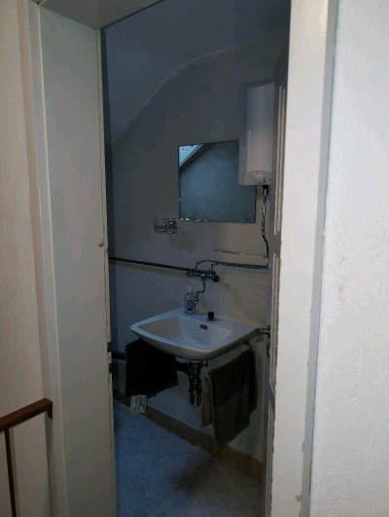 | 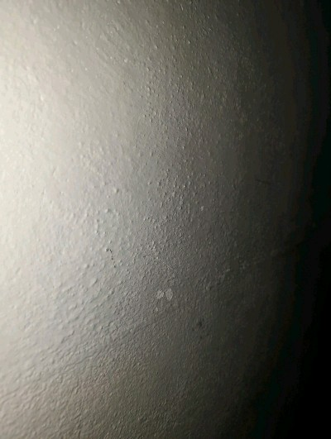
MaP-2 | Treppenhaus  UG bis DG | VM-8  Verputz  Wände  weiss |  | 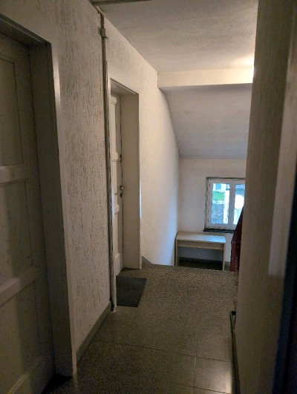 | 
MaP-3 | Treppenhaus  Decke / DG | VM-9  Verputz  Decke  weiss |  | 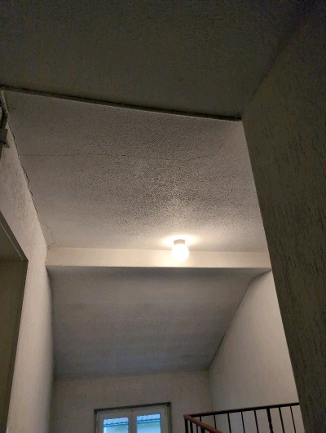 | 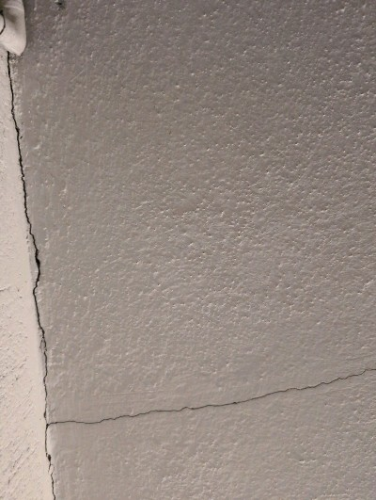
PCB-1 | Kellerboden  UG | VM-11  Bodenanstrich  Kellerboden  grau |  | 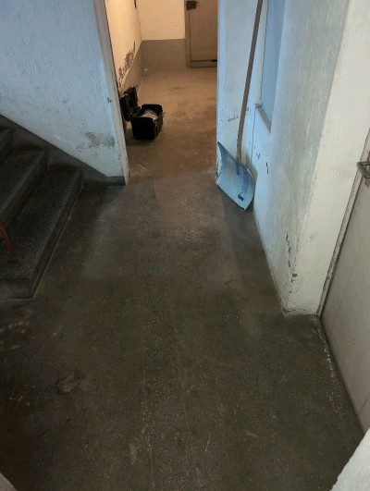 | 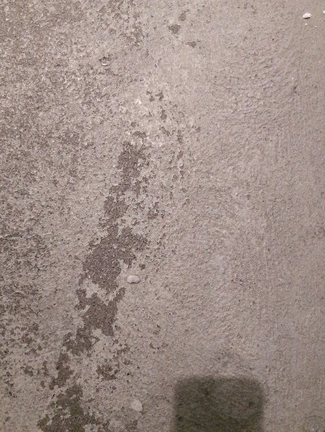
MaP-4 | Bad  EG | VM-13  Fliesenkleber  Wand  braun |  | 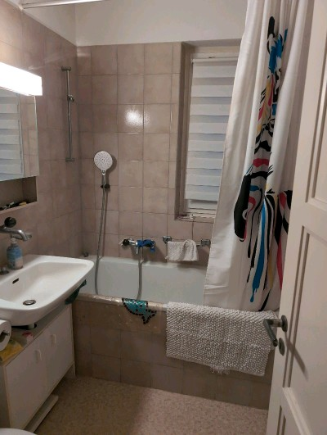 | 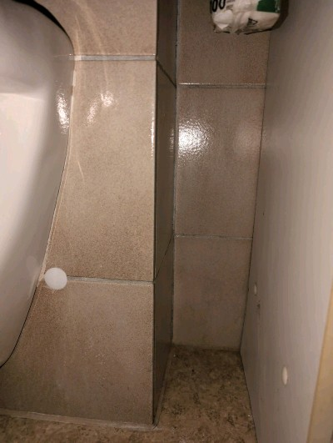
MaP-5 | Bad  EG | VM-14  Verputz  Wand , Decke  weiss |  | 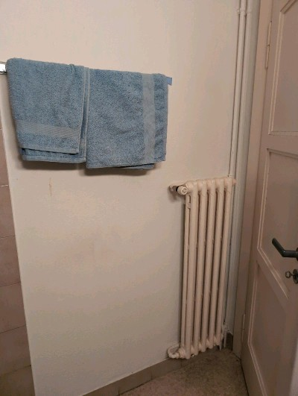 | 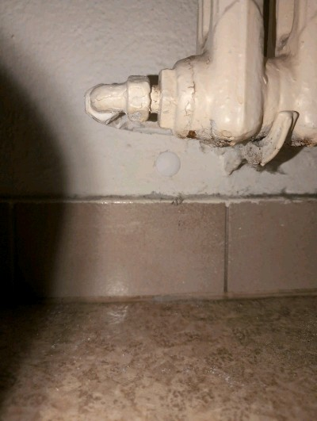
MaP-6 | Küche  EG | VM-15  Fliesenkleber  Küchenrückwand  beige |  | 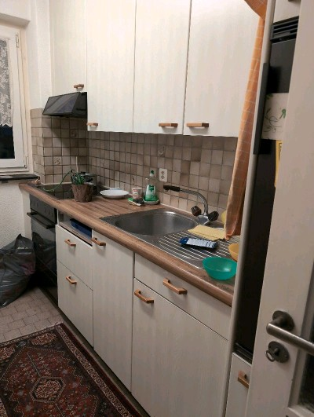 | 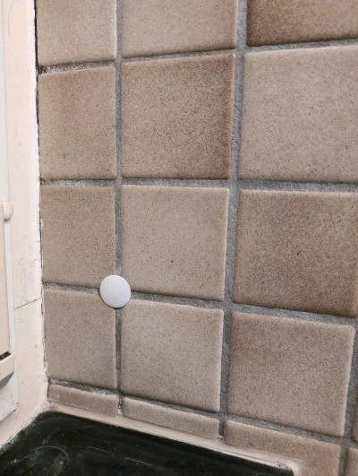
MaP-7 | Küche  EG | VM-16  Verputz  Wand  weiss |  | 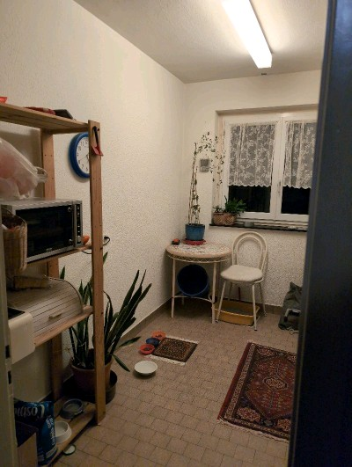 | 
MaP-8 | Küche  EG | VM-17  Verputz  Decke  weiss |  | 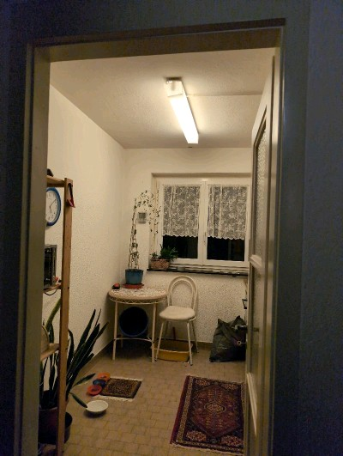 | 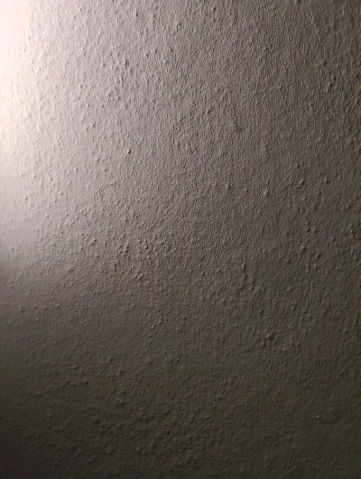
MaP-9 | Wohnbereich  EG | VM-18  Verputz  Wand  weiss |  | 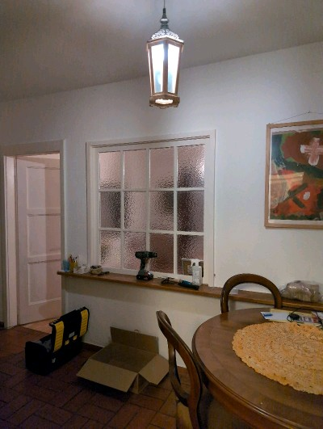 | 
MaP-10 | Schlafzimmer  EG | VM-19  Kleber von früherem Belag  Boden  braun |  | 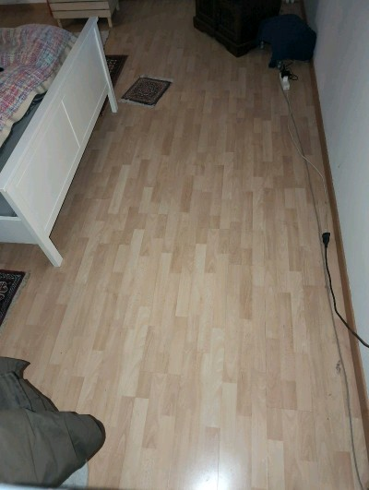 | 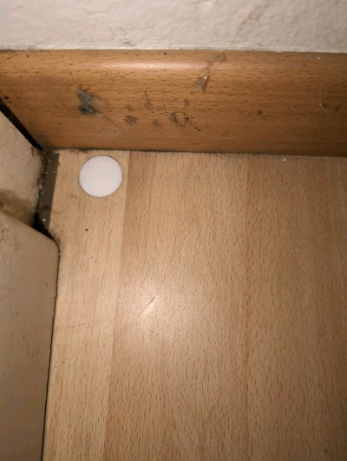
MaP-11 | Schlafzimmer  EG | VM-20  Verputz  Wand  weiss |  | 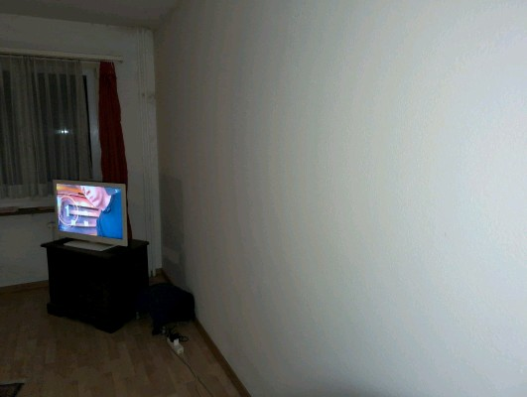 | 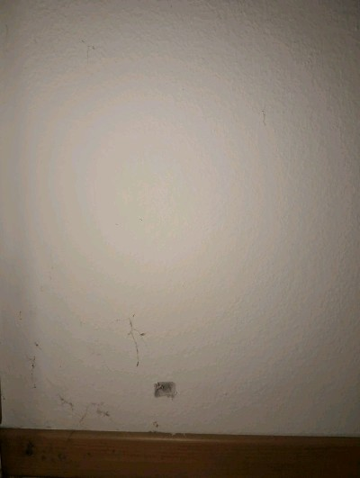
MaP-12 | Fassade  EG | VM-21  Fassadenputz  braun |  | 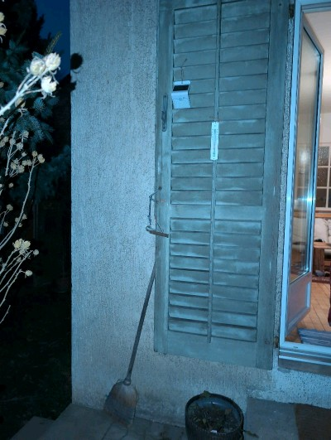 | 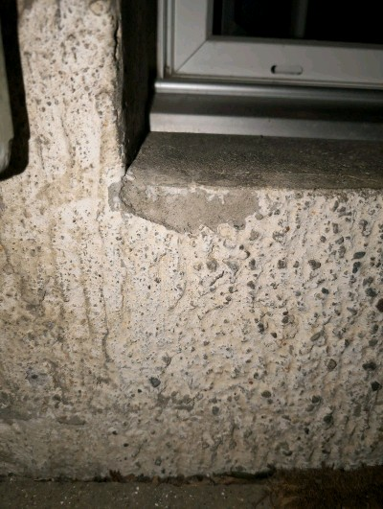
MaP-13 | Bad  1.OG | VM-13  Fliesenkleber  Wand  braun |  | 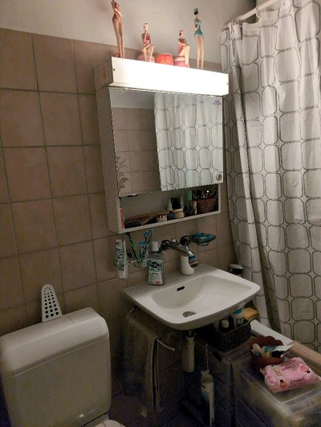 | 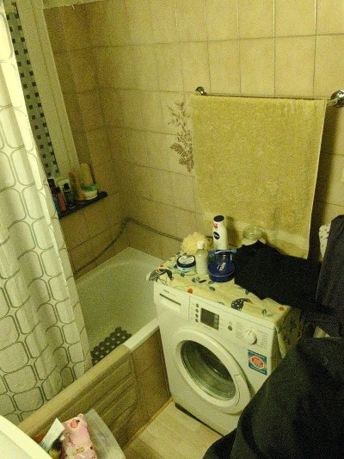
MaP-14 | Bad  1.OG | VM-24  Klinkerplatten mit Kleber  Boden  gelb |  | 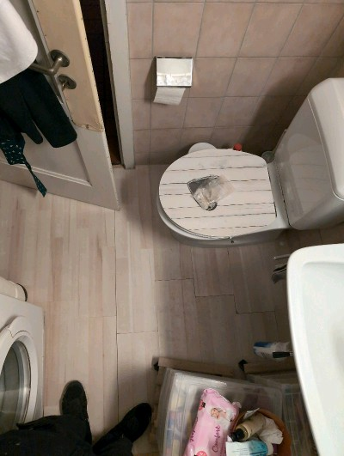 | 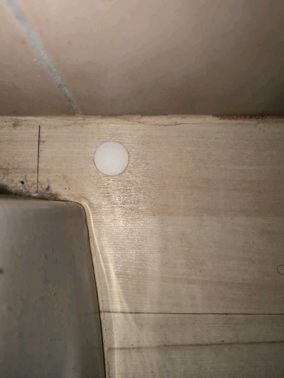
MaP-15 | Küche  1.OG | VM-25  Fliesenkleber  Küchenrückwand  rot |  | 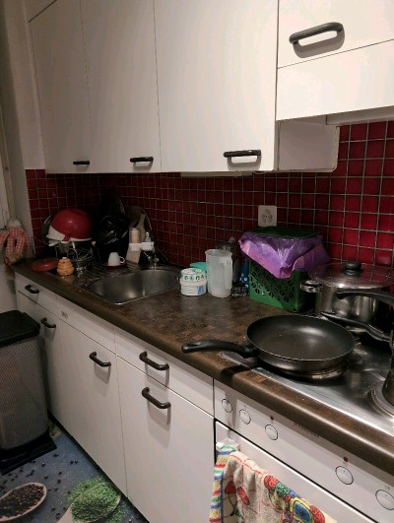 | 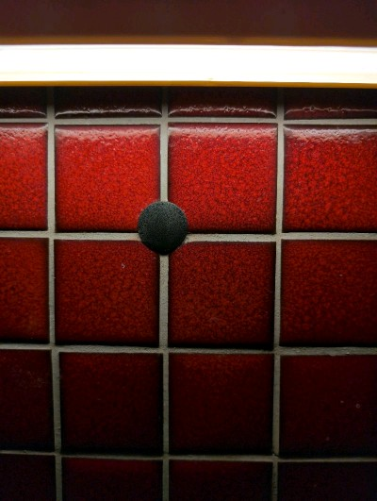
MaP-16 | Fesnteranschlag  ganzes Haus | VM-26  Anschlagkitt  Fensterrahmen  weiss beige |  | 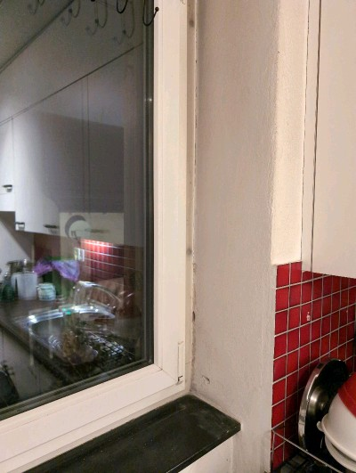 | 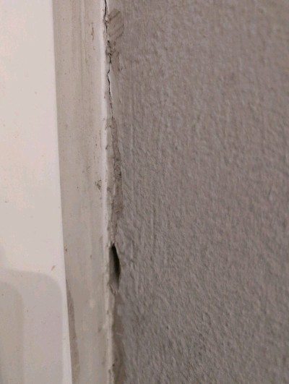
MaP-17 | Küche  1.OG | VM-27  Verputz  Wand  weiss |  | 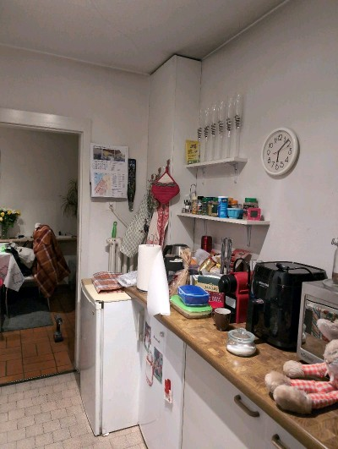 | 
MaP-18 | Wohnbereich  1.OG | VM-28  Plattenkleber  Biden  rot |  | 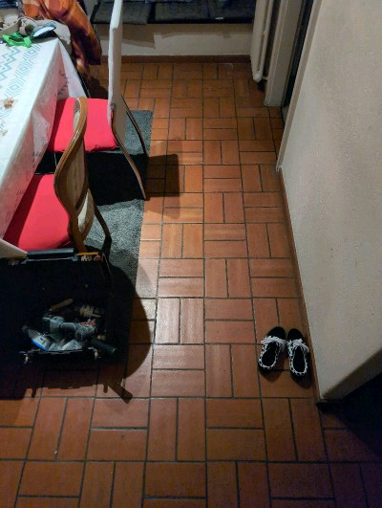 | 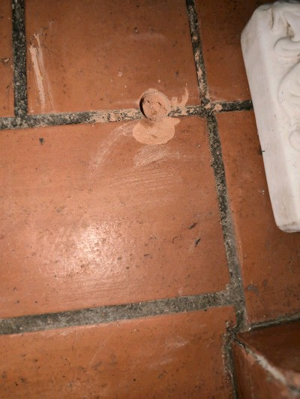
MaP-20 | Fassade  OG | VM-21  Fassadenputz  braun |  | 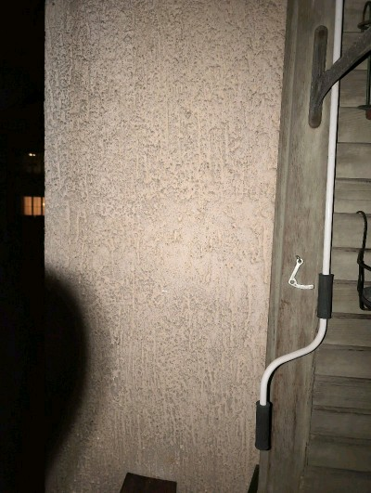 | 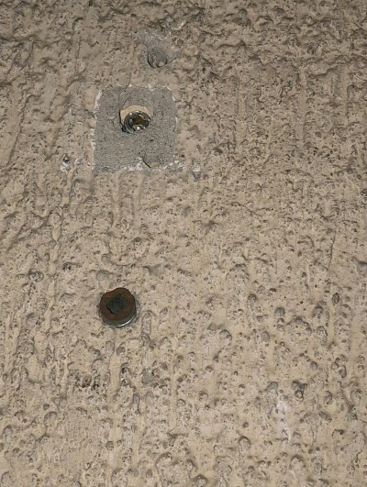
MaP-19 | Fenstebänke  ganzes Haus | VM-30  Plattenkleber  Fensterbank  schwarz |  | 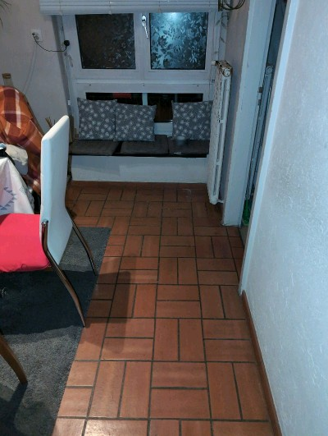 | 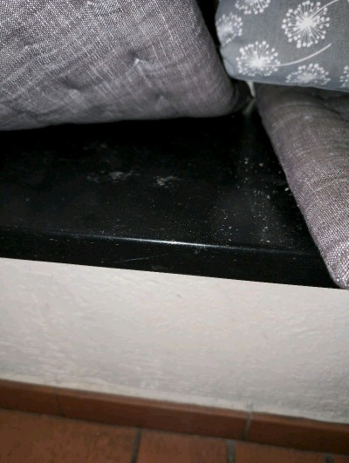
MaP-21 | Bad  DG | VM-31  Fliesenkleber  Wand  weiss |  | 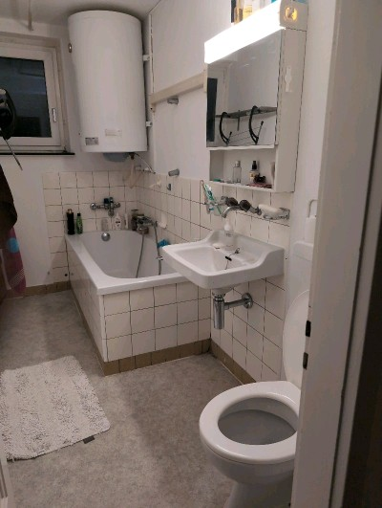 | 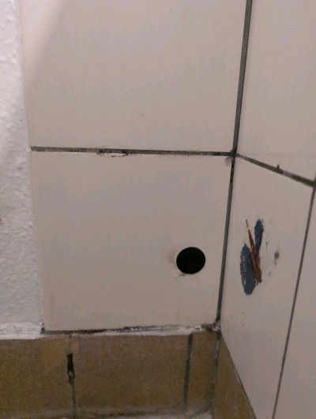
MaP-22 | Bad  DG | VM-32  Verputz  Wand , Decke  weiss |  | 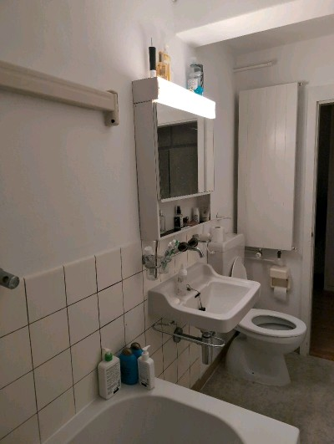 | 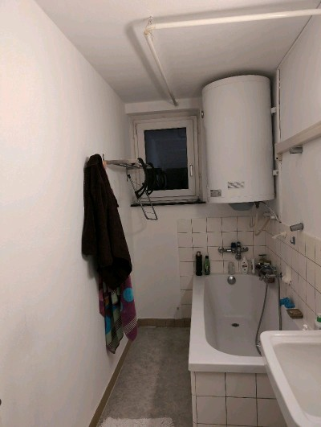
MaP-23 | Küche  DG | VM-33  braun  Küchenrückwand  braun |  | 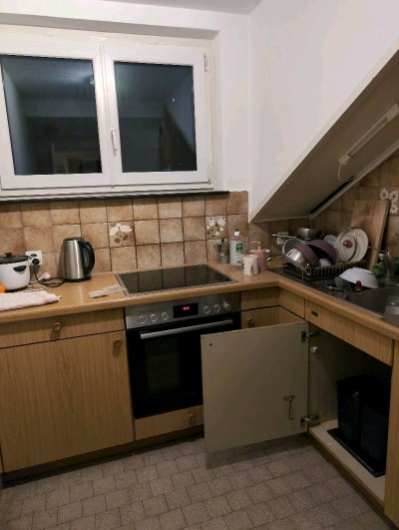 | 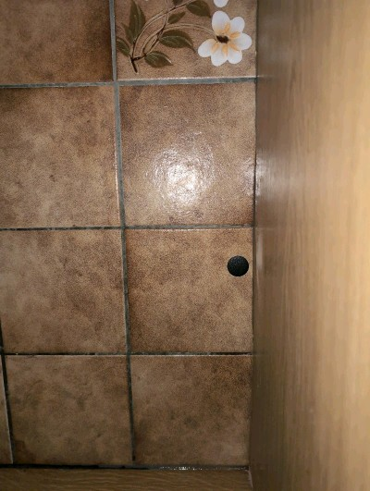
MaP-24 | Küche  DG | VM-34  Verputz  Wand  weiss |  | 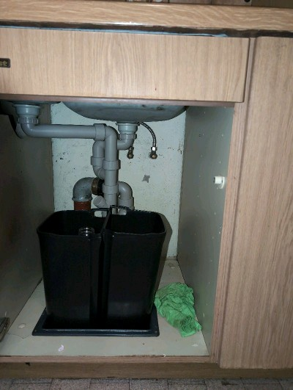 | 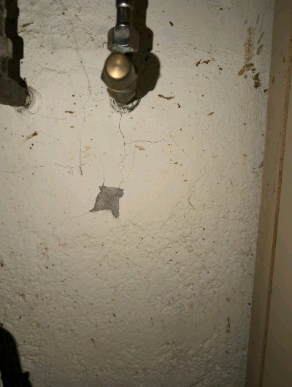
MaP-25 | Küche  EG / links | VM-36  Plattenkleber  Boden |  | 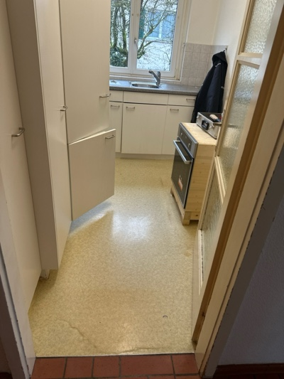 | 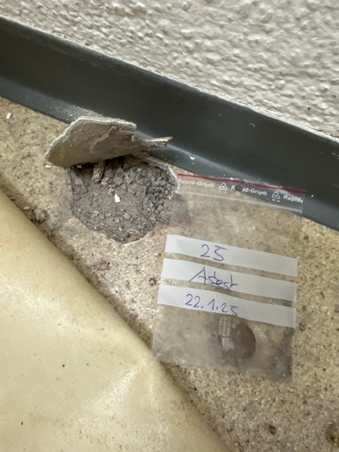
MaP-26 | Küche  EG / links | VM-37  Putz  Wand |  | 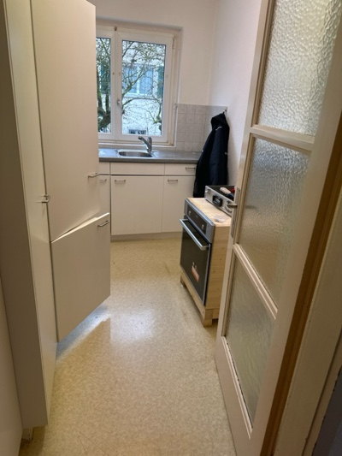 | 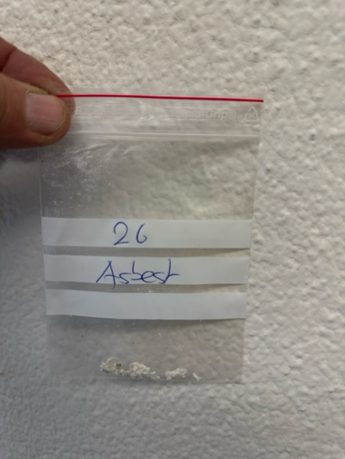
MaP-27 | Küche  EG / links | VM-38  Putz  Decke |  | 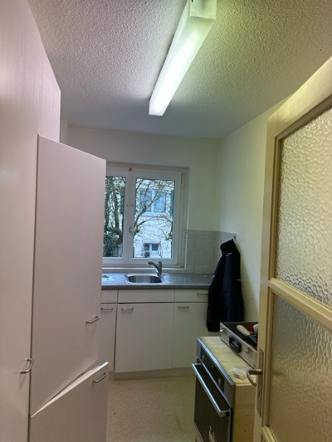 | 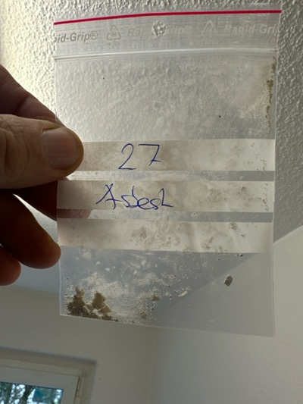
MaP-28 | Küche  EG / links | VM-39  Plattenkleber  Wand |  | 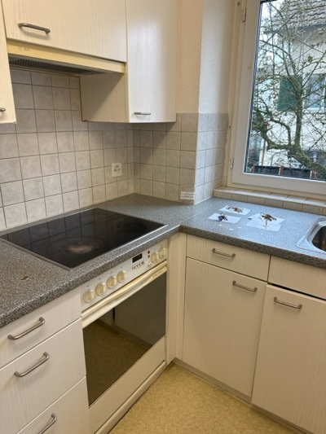 | 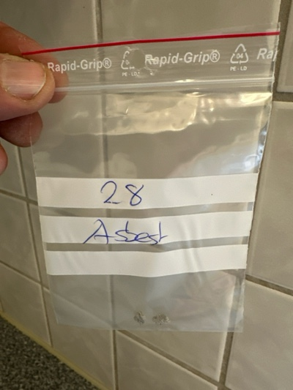
MaP-29 | Gang  EG / links | VM-40  Plattenkleber  Boden |  | 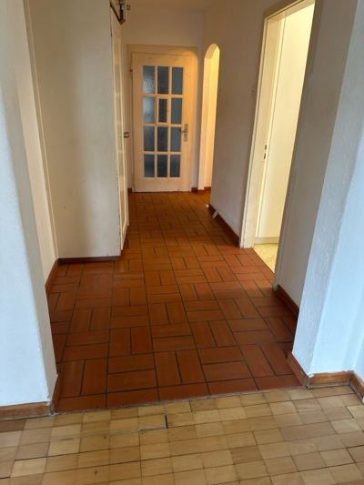 | 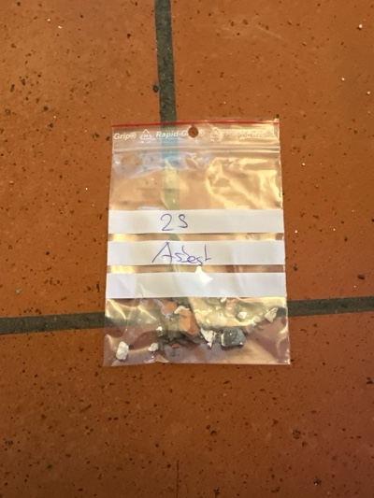
MaP-30 | Gang  EG / links | VM-41  Putz  Wand |  | 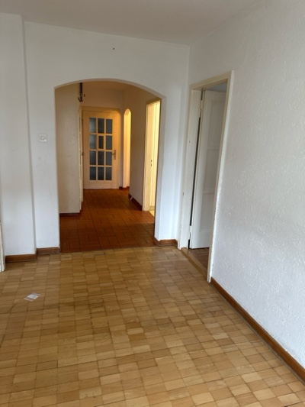 | 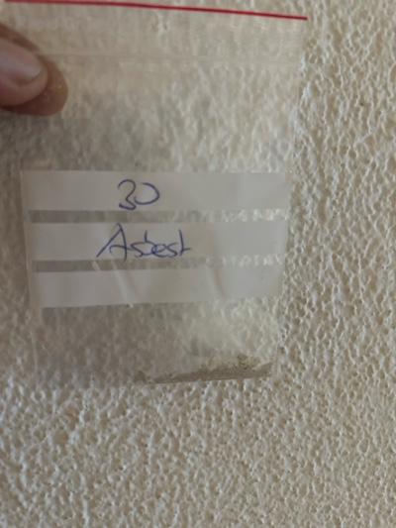
MaP-31 | Gang  EG / links | VM-42  Putz  Decke |  | 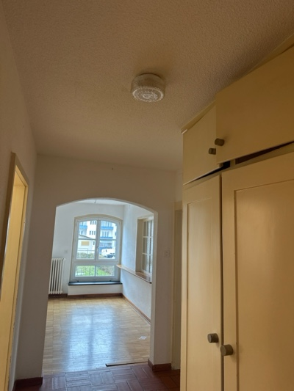 | 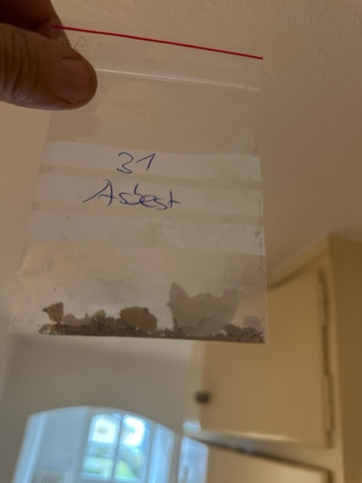
MaP-32 | Bad  EG / links | VM-43  Plattenkleber  Boden |  | 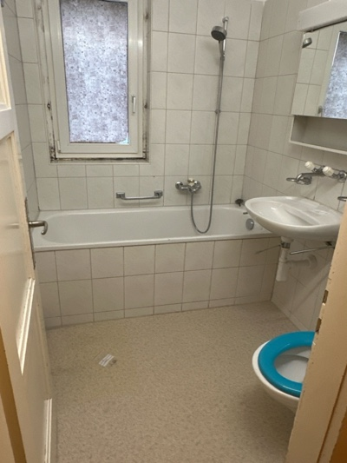 | 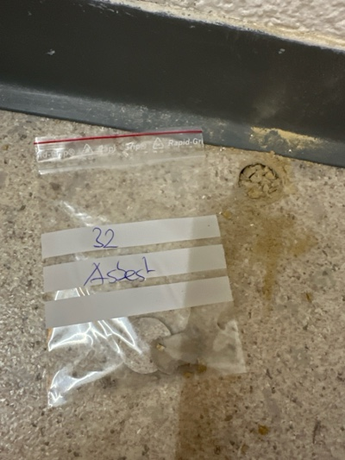
MaP-33 | Bad  EG / links | VM-44  Putz  Wand |  | 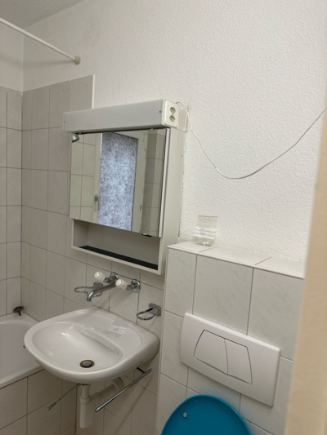 | 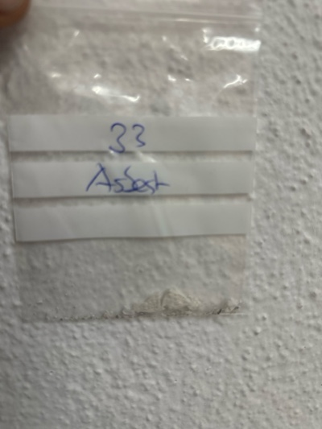
MaP-34 | Bad  EG / links | VM-45  Putz  Decke |  | 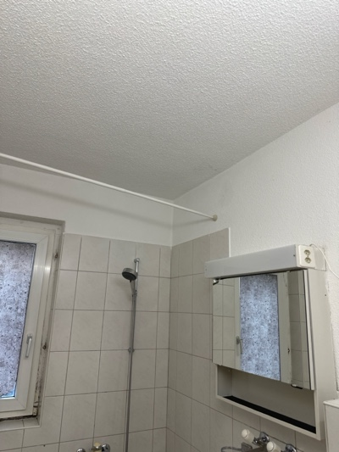 | 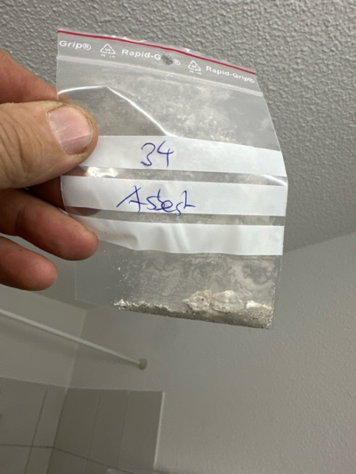
MaP-35 | Beide Schlafzimmer  EG / links | VM-46  (elastische) Bodenbeläge  Boden |  | 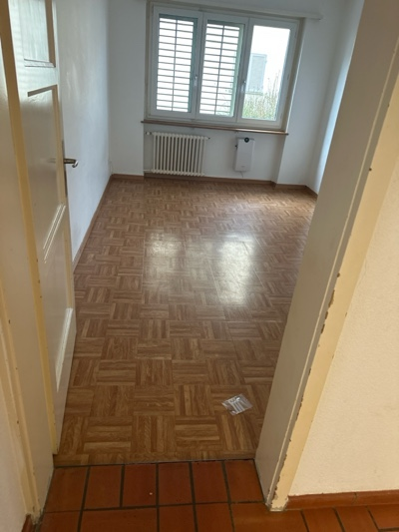 | 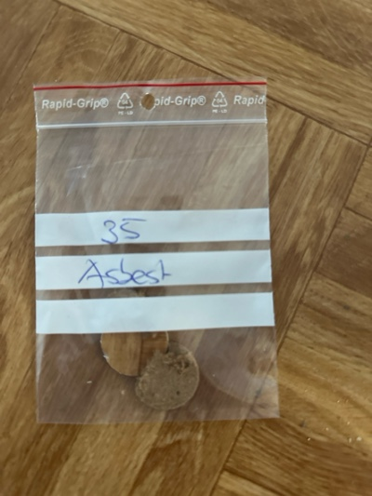
MaP-36 | Wohnzimmer / Esszimmer  EG / links | VM-47  Klebstoffe  Boden |  | 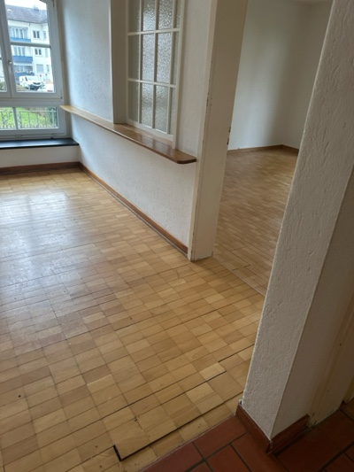 | 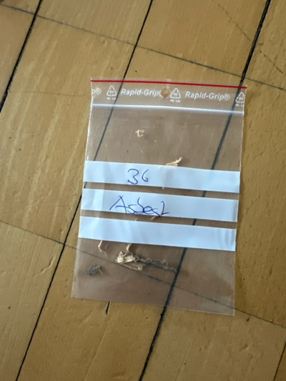
MaP-37 | Wohnzimmer  EG / links | VM-48  Putz  Wand |  | 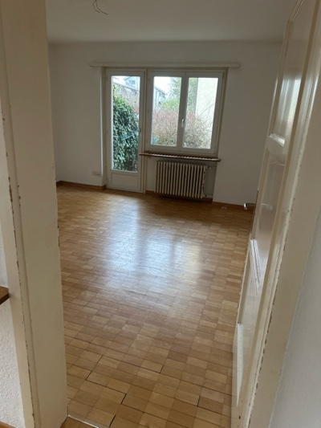 | 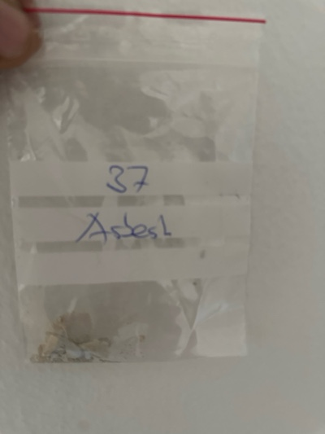
MaP-38 | Wohnzimmer  EG / links | VM-49  Putz  Decke |  | 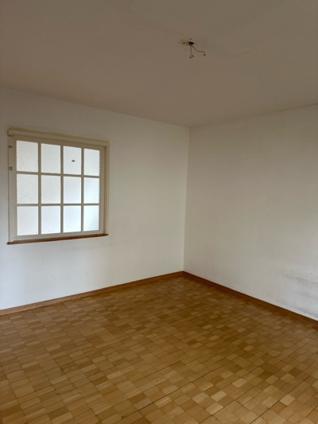 | 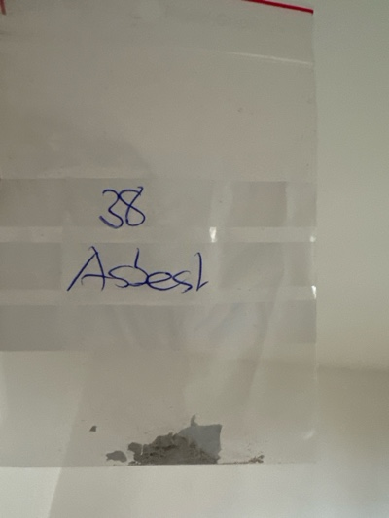
MaP-39 | Küche  OG / links | VM-50  Plattenkleber  Boden |  | 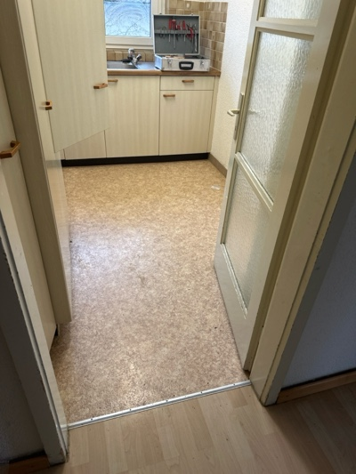 | 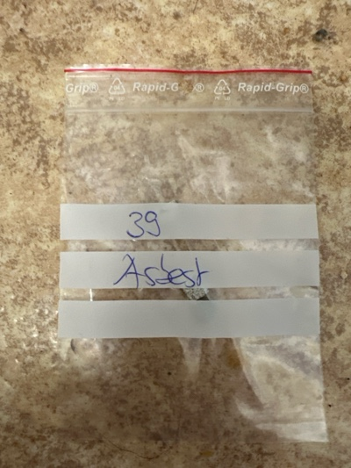
MaP-40 | Küche  OG / links | VM-51  Putz  Wand |  | 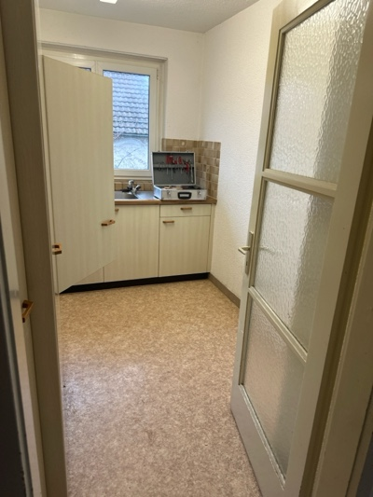 | 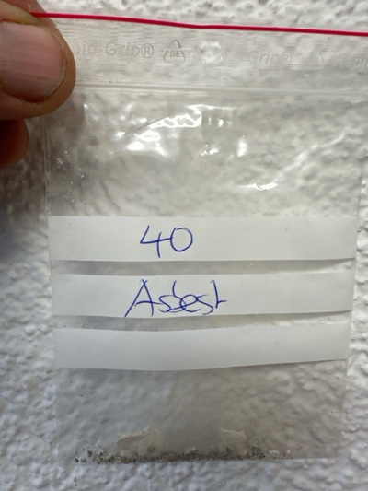
MaP-41 | Küche  OG / links | VM-52  Plattenkleber  Wand |  | 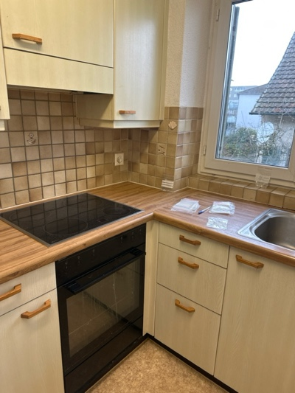 | 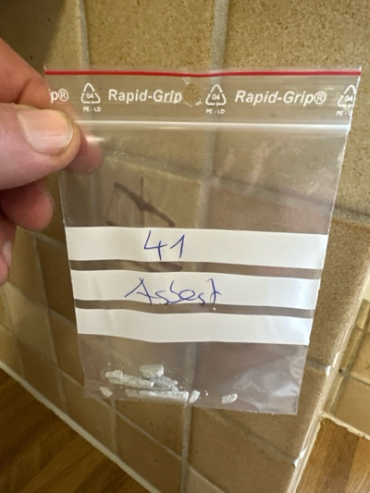
MaP-42 | Küche  OG / links | VM-53  Putz  Wand |  | 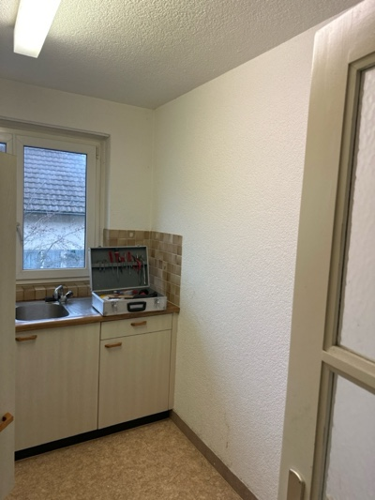 | 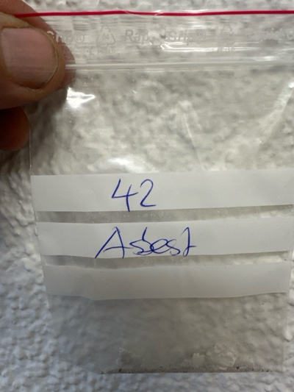
MaP-43 | Gang  OG / links | VM-54  Plattenkleber  Boden |  | 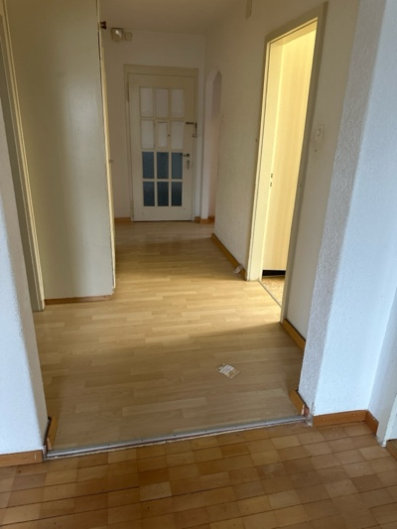 | 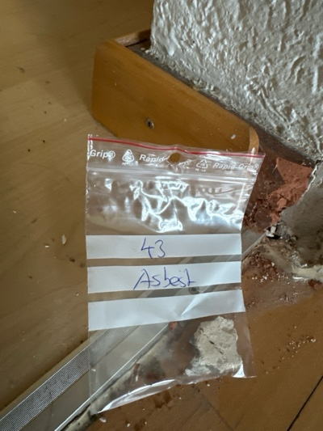
MaP-44 | Gang / Esszimmer  OG / links | VM-55  Putz  Wand |  | 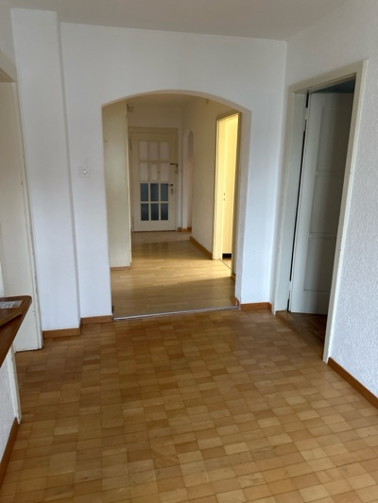 | 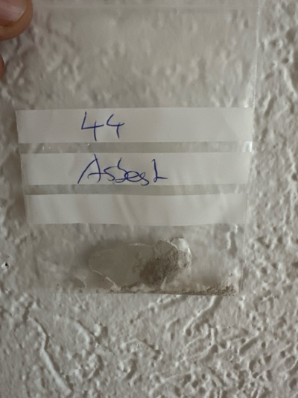
MaP-45 | Gang / Esszimmer  OG / links | VM-56  Putz  Decke |  | 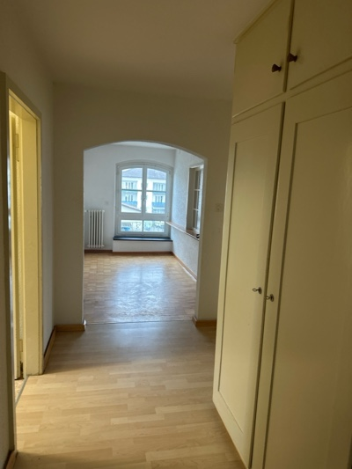 | 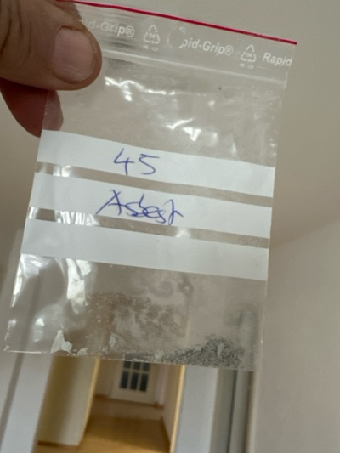
MaP-46 | Bad  OG / links | VM-57  Plattenkleber  Wand |  | 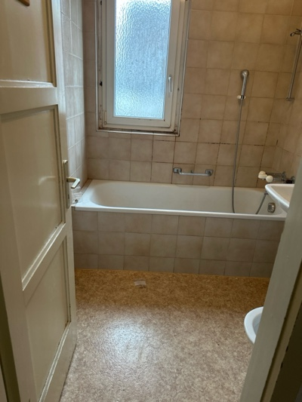 | 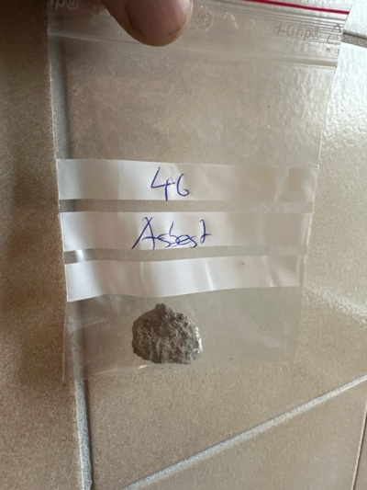
MaP-47 | Bad  OG / links | VM-58  Plattenkleber  Boden |  | 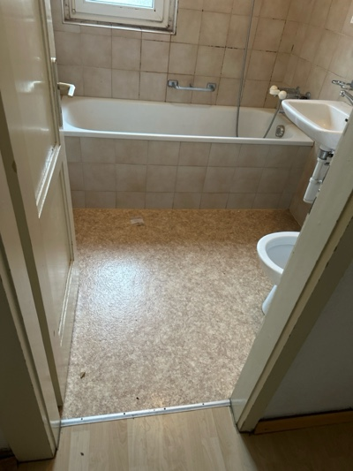 | 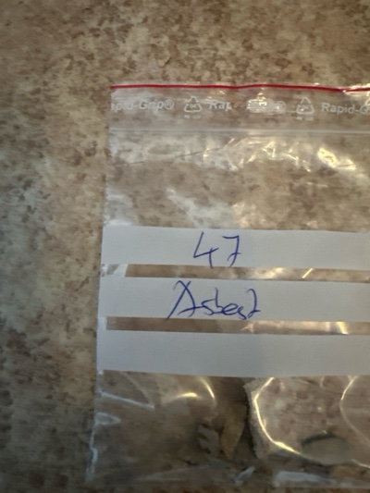
MaP-48 | Bad  OG / links | VM-59  Putz  Wand |  | 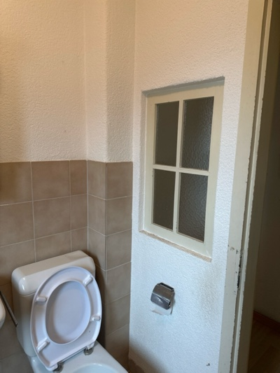 | 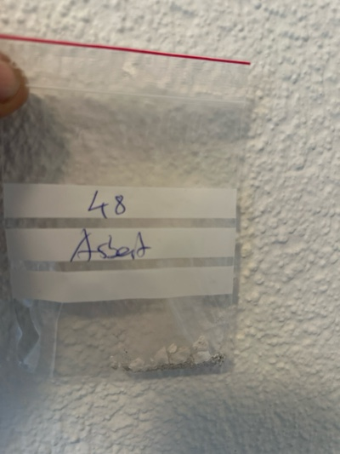
MaP-49 | Bad  OG / links | VM-60  Putz  Decke |  | 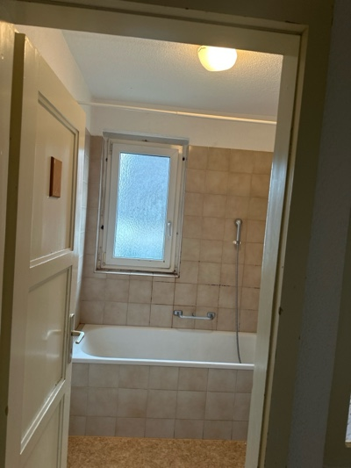 | 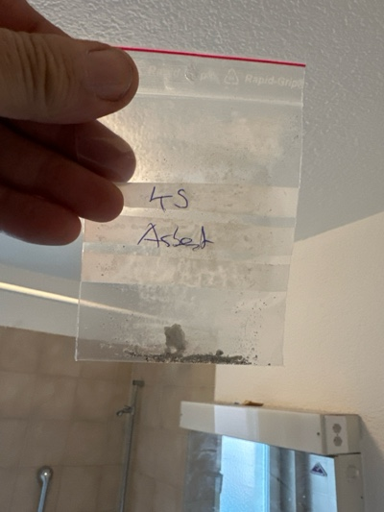
MaP-50 | Wohnzimmer  OG / links | VM-61  Klebstoffe  Boden |  | 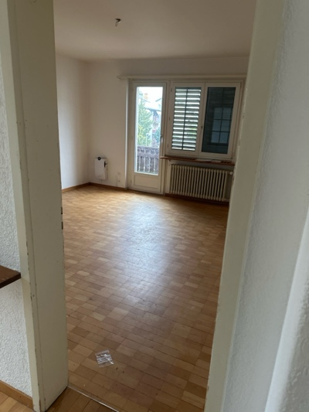 | 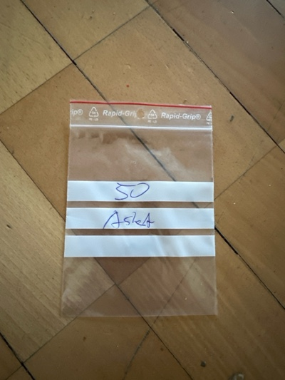
MaP-51 | Wohnzimmer  OG / links | VM-62  Putz  Wand |  | 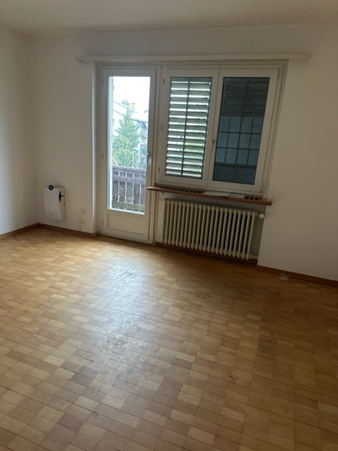 | 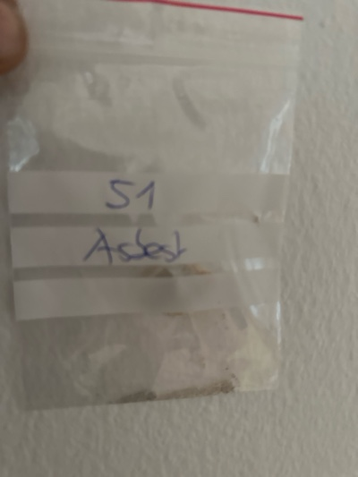
MaP-52 | Wohnzimmer  OG / links | VM-63  Putz  Decke |  | 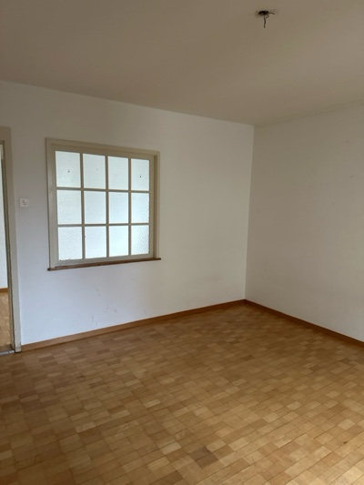 | 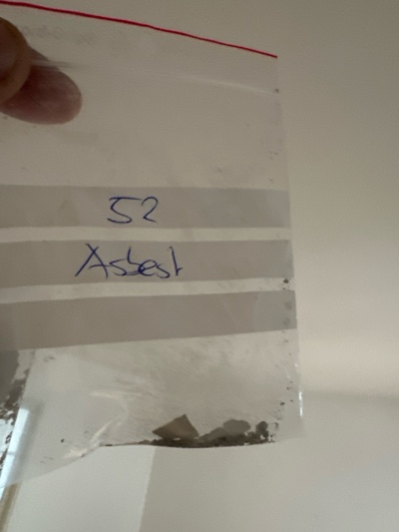
MaP-53 | Beide Schlafzimmer  DG | VM-65  Putz  Wand |  | 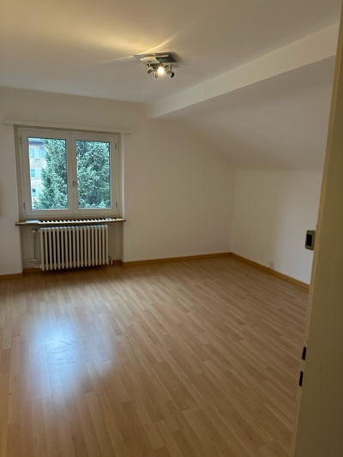 | 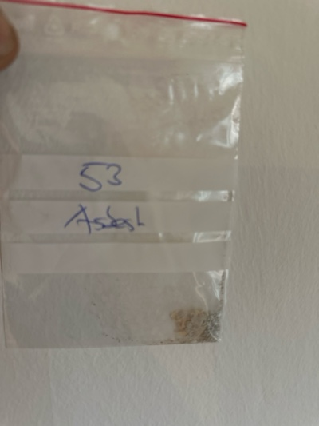
MaP-54 | Beide Schlafzimmer  DG | VM-68 |  | 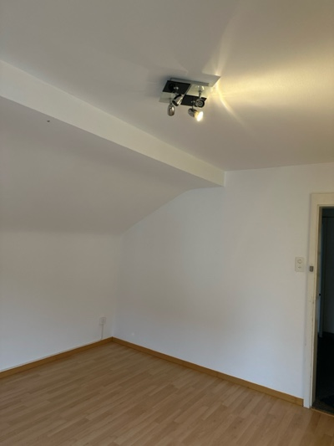 | 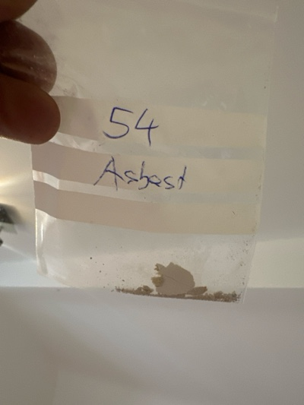
MaP-55 | Garage  UG | VM-66  Putz  Decke |  | 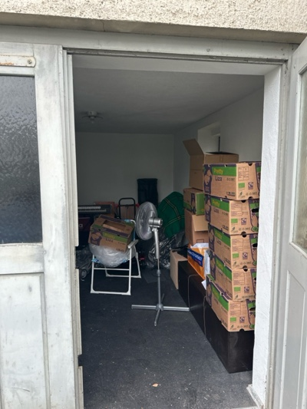 | 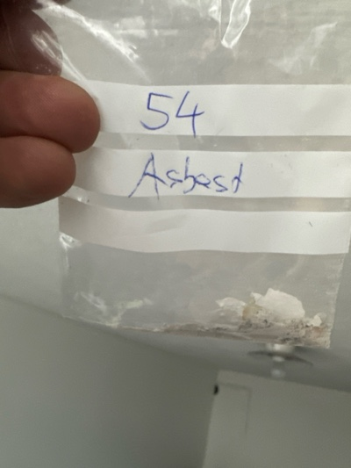
VB-1 | Estrich  DG | VM-1  Faserzement  Ersatzplatten  grau |  | 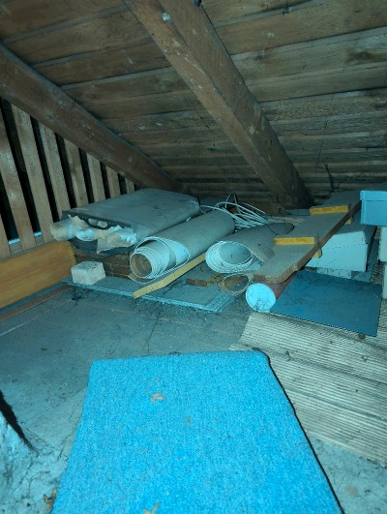 | 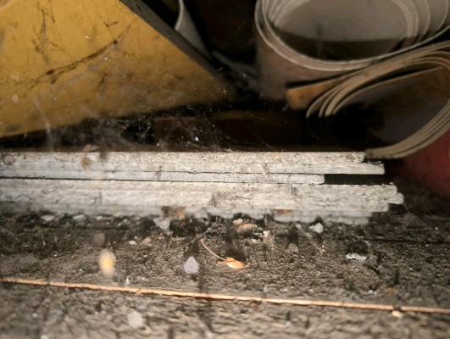
VB-2 | Dach  DG | VM-7  Faserzement  Dach  grau |  | 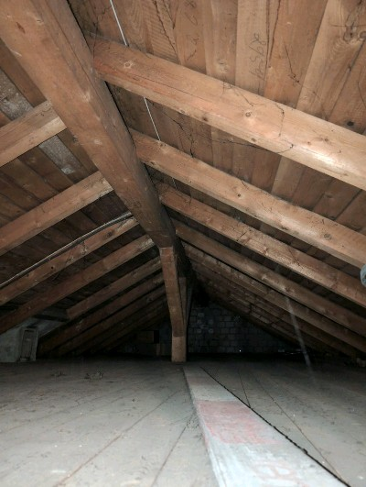 | 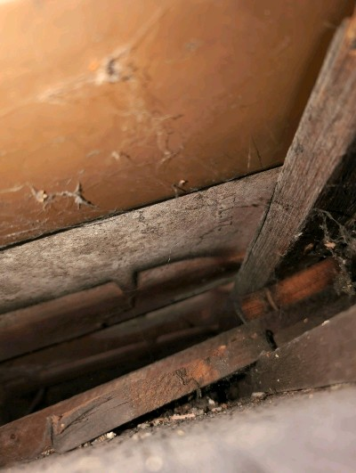
VB-3 | Dach  Dach | VM-2  Bleihaltige Abdichtung |  | 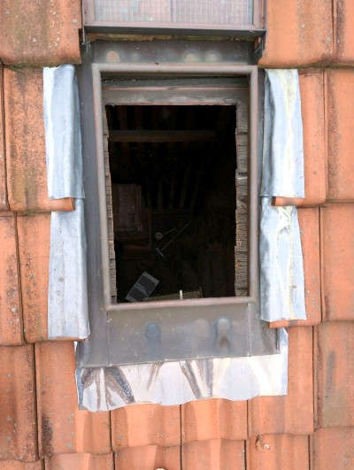 | 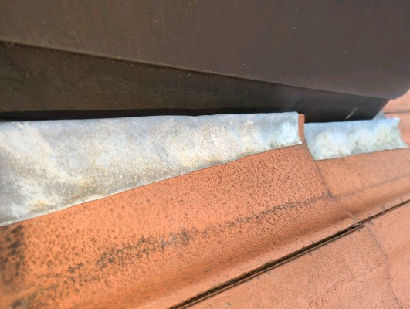
VB-4 | Kamin  Dach | VM-3  Faserzement  Kamin  braun |  | 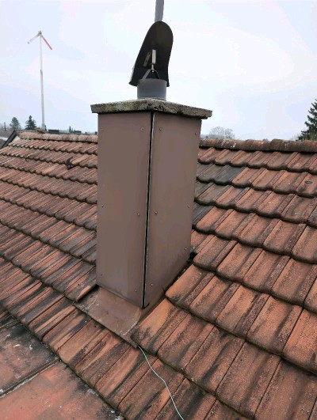 | 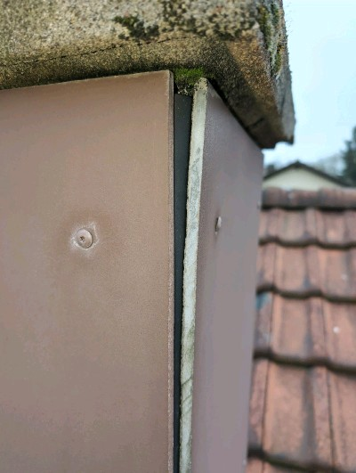
VB-5 | Estrich  DG | VM-4  bleihaltig  Elektroisolationsrohre  grau |  | 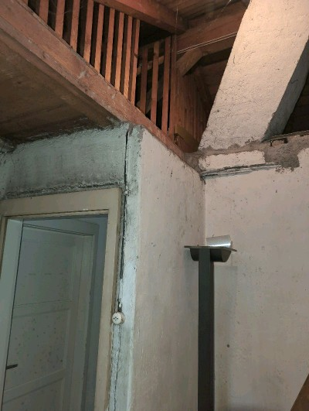 | 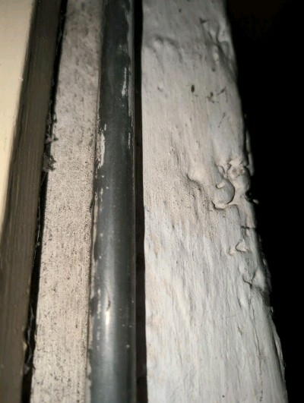
VB-6 | Treppenhaus  jedes Stockwerk | VM-10  Faserzement  Elektrotableau  grau |  | 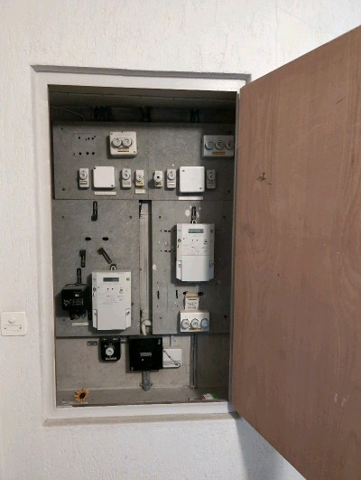 | 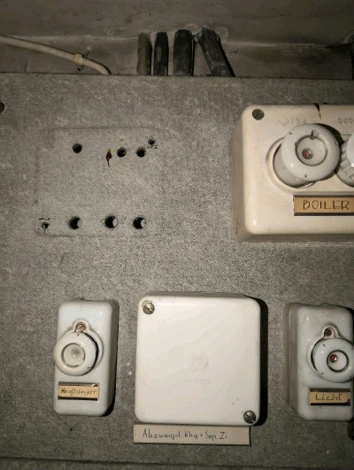
VB-7 | Tankraum  UG | VM-12  Dichtungsring  Tank  weiss |  | 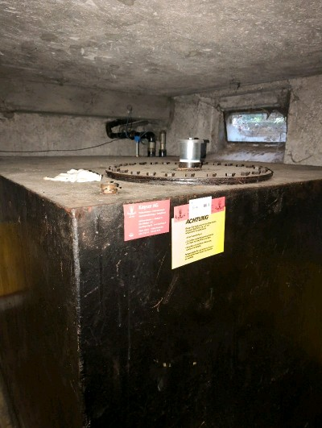 | 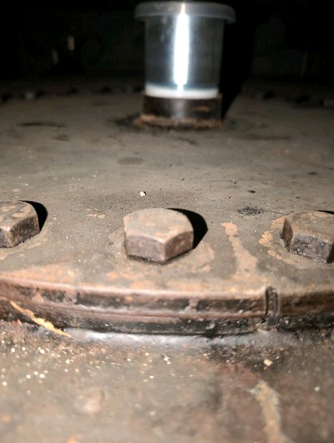
VB-8 | Küche  alle | VM-22  Antidröhnbeschichtung  Spühlbecken  grau |  | 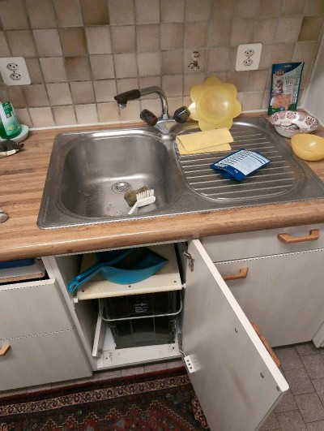 | 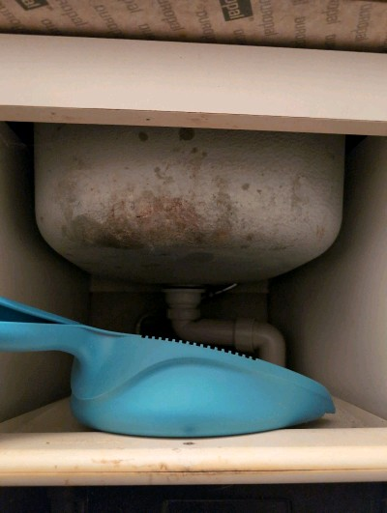
VB-9 | Schlafzimmer  1.OG | VM-35  (elastische) Bodenbeläge  Zimmerboden  braun |  | 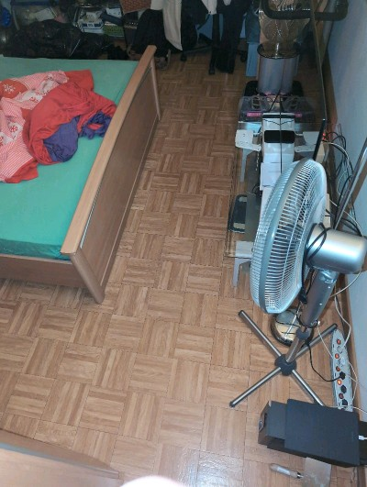 | 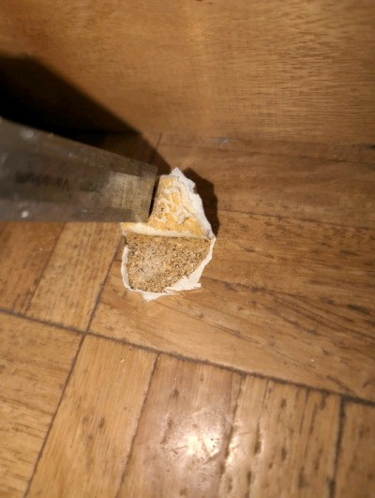
VB-10 | innen und aussen  ganzes Haus | VM-29  behandeltes Holz  Konstruktion- und Verkleidung  diverse Farben |  | 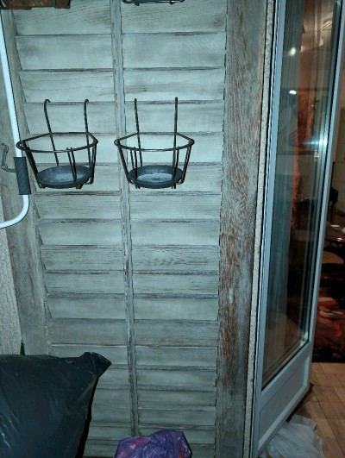 | 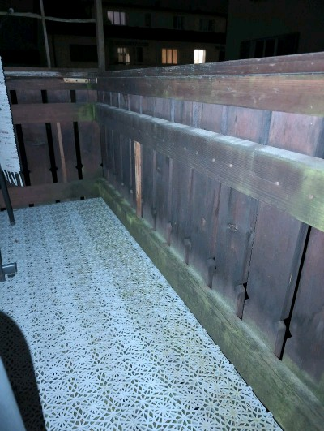
VB-11 | Beide Zimmer  DG | VM-64  Klebstoffe  Boden |  | 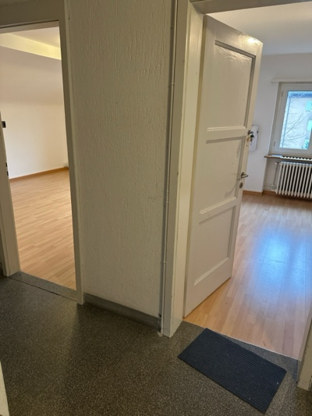 | 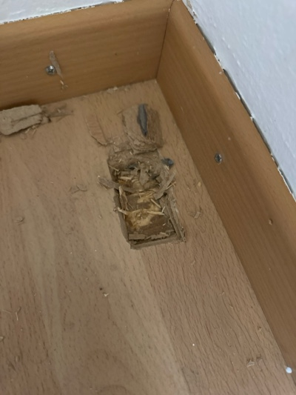
VB-12 | Garage  UG | VM-67  Leichtbauelemente  Wand |  | 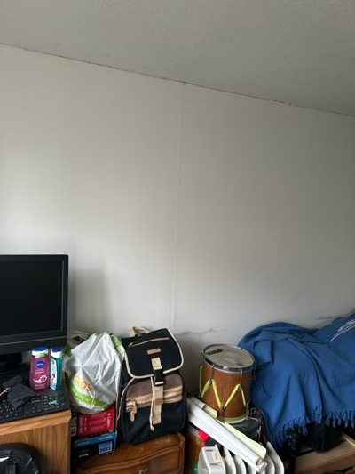 | 

